Отчёт по лабораторной работе №5

Основы работы с Midnight Commander (mc). Структура программы на языке ассемблера NASM.

Манукян Захар Саркисович

Содержание

# 1 Цель работы

Приобретение практических навыков работы в Midnight Commander. Освоение инструкций языка ассемблера mov и int.

# 2 Задание

1. Создайте копию файла lab6-1.asm. Внесите изменения в программу (без использования внешнего файла in_out.asm), так чтобы она работала по следующему алгоритму: • вывести приглашение типа “Введите строку:”; • ввести строку с клавиатуры; • вывести введённую строку на экран.
2. Получите исполняемый файл и проверьте его работу. На приглашение ввести строку введите свою фамилию.
3. Создайте копию файла lab6-2.asm. Исправьте текст программы с исполь- зование подпрограмм из внешнего файла in_out.asm, так чтобы она ра- ботала по следующему алгоритму:

* вывести приглашение типа “Введите строку:”;
* ввести строку с клавиатуры;
* вывести введённую строку на экран.

# 3 Выполнение лабораторной работы

1. Создайте каталог для работы с программами на языке ассемблера NASM.

|  |
| --- |
| Рис. 1: Открытие Midnight Commander |

Рис. 1: Открытие Midnight Commander

1. С помощью функциональной клавиши F7 создаём папку lab05.

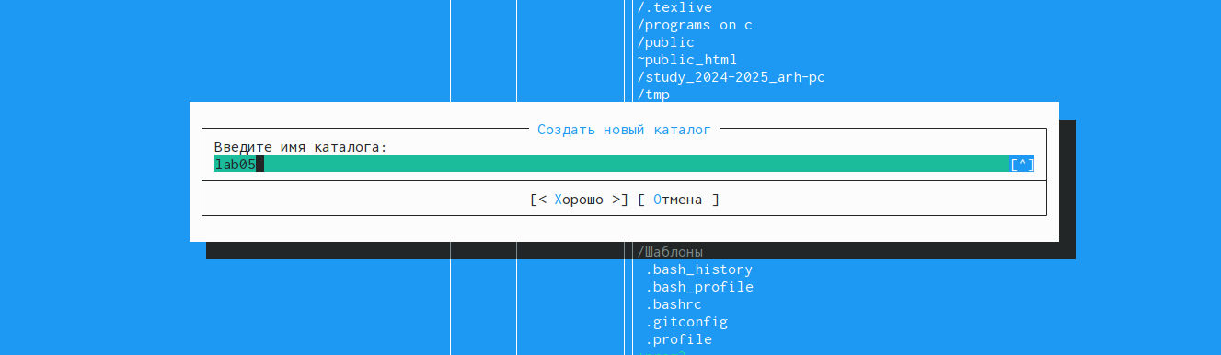

Рис. 2: Создание папки для лабораторной работы

1. Убедимся в правильном создании папки.

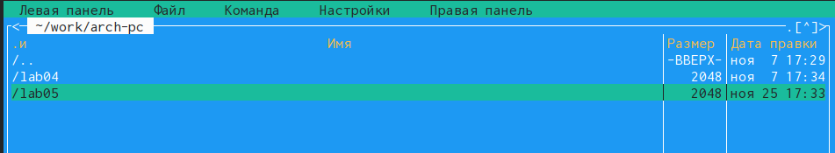

Рис. 3: Папка lab05

1. Пользуясь строкой ввода и командой touch создадим файл lab5-1.asm.

Рис. 4: Создание файла lab5-1.asm

Рис. 4: Создание файла lab5-1.asm

1. С помощью функциональной клавиши F4 откроем файл lab5-1.asm и введём текст из листинга 6.1.

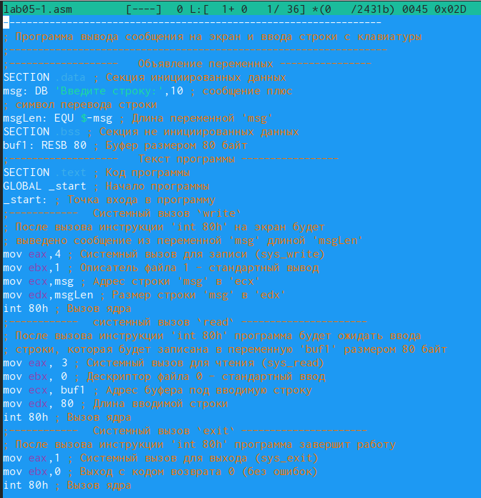

Рис. 5: Ввод текста

1. С помощью функциональной клавиши F3 откроем файл lab5-1.asm для проверки наличия текста.

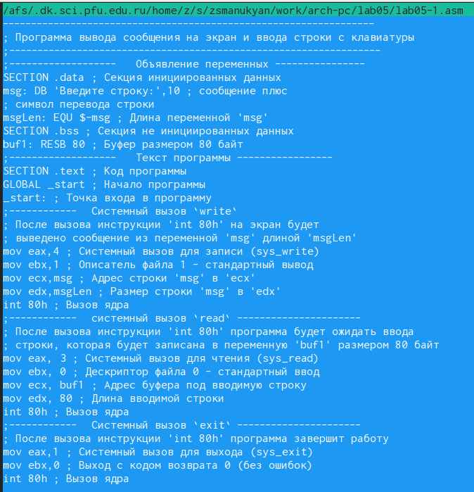

Рис. 6: Проверка наличия текста

1. Оттранслируем текст программы lab5-1.asm в объектный файл.

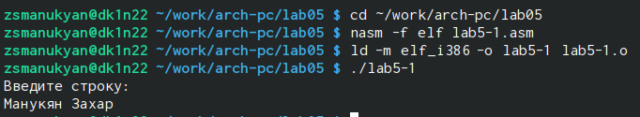

Рис. 7: Транслирование текста, поверка работоспособности

1. Скопируем файл in_out.asm в каталог с файлом lab5-1.asm с помощью функциональной клавиши F5.

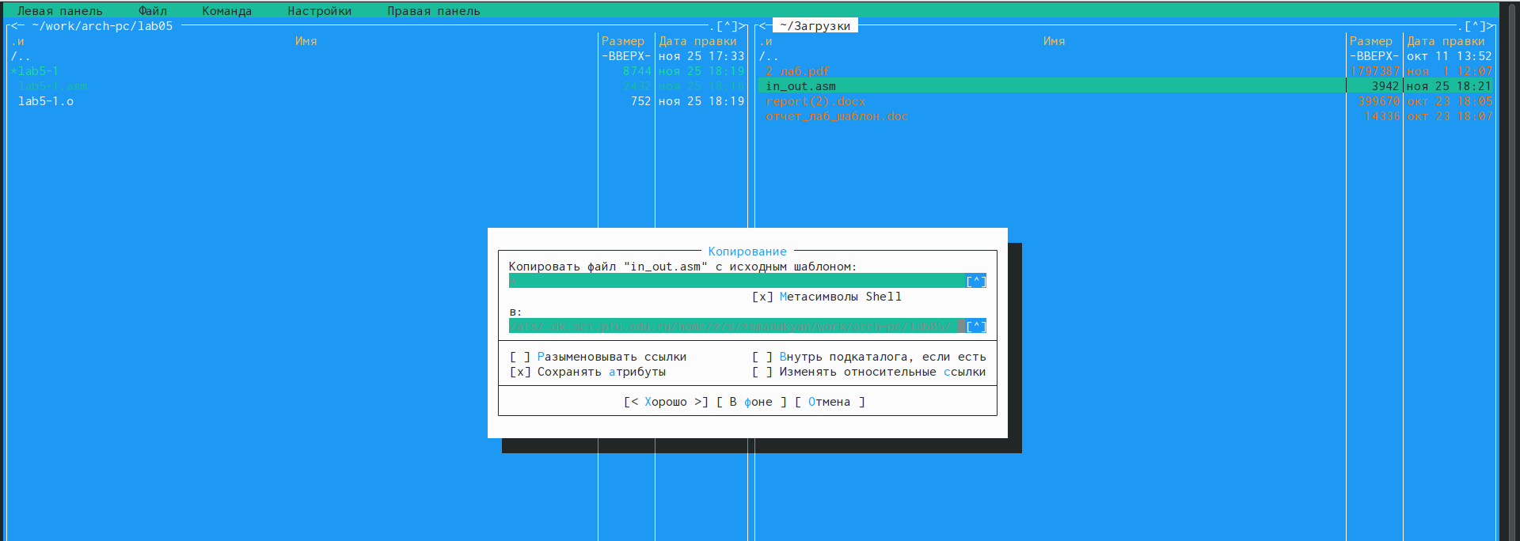

Рис. 8: Перенос файла в папку lab05

1. С помощью функциональной клавиши F6 создадим копию файла lab5- 1.asm с именем lab5-2.asm.

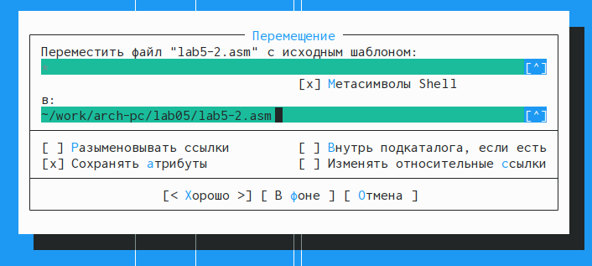

Рис. 9: Создание копии

1. Исправим текст программы в соответствии с листингом 6.2

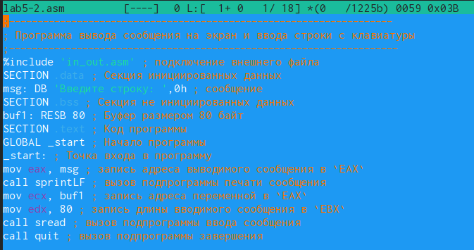

Рис. 10: Вносение изменений в файл

1. Проверим, что текст был измнен

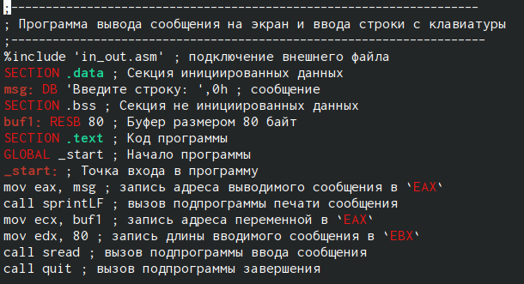

Рис. 11: Проверка наличия текста

1. Оттранслируем текст программы lab5-2.asm в объектный файл и проверим его работоспособность

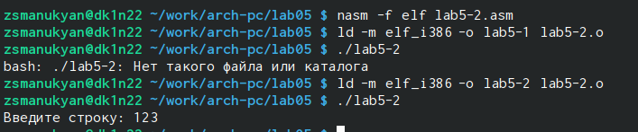

Рис. 12: Транслирование текста, проверка работоспособности

1. Исправьте текст программы, так чтобы она работала по следующему алгоритму:

* вывести приглашение типа “Введите строку:”
* ввести строку с клавиатуры;
* вывести введённую строку на экран.

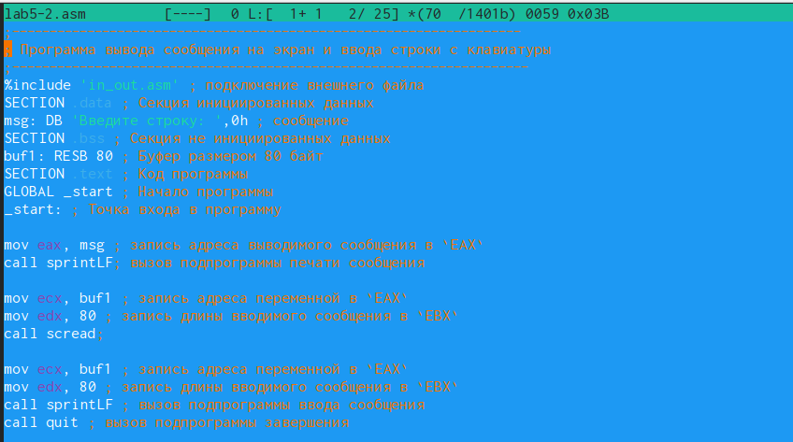

Рис. 13: Проверка файлаЗ

1. Оттранслируем текст программы в объектный файл

Рис. 14: транслирование текста в файл

Рис. 14: транслирование текста в файл

1. Внесём изменения в текст программы в файле lab5.asm

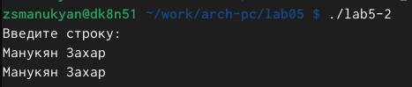

Рис. 15: Проверка работоспособности

# 4 Выводы

В ходе лабораторной работы мною были приобретены практические навыки работы в Midnight Commander, а также освоены инструкции языка ассемблера mov и int. Я научился работать с MC, и с его помощью работать с файлами (Создание, переименовывание, копирование, перемещение, удаление, и тд.)